41. Τί σημαίνουν τα αρχικά CNC?

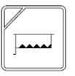

α. Computer Numerical Control β. Computer Number Code

**42. Τί είδους κατεργασία δηλώνει το διπλανό πλήκτρο;**

α. Κατεργασία κωνικότητας β. Κατεργασία κοπής σπειρώματος

**43. Γράψτε τη σωστή επεξήγηση για την πρόταση: N20 G01 X20 Z-15 F600**

α. Αύξων αριθμός πρότασης: 20 ● Θα πραγματοποιηθεί ευθεία κίνηση με κοπή μέχρι το σημείο Χ20 Ζ-15 ● Η πρόωση του κοπτικού εργαλείου θα είναι 600 χιλιοστά/λεπτό

β. Αύξων αριθμός πρότασης: 20 ● Θα πραγματοποιηθεί ευθεία κίνηση με κοπή από το σημείο Χ20 Ζ-15 ● Η πρόωση του τεμαχίου θα είναι 600 χιλιοστά/λεπτό

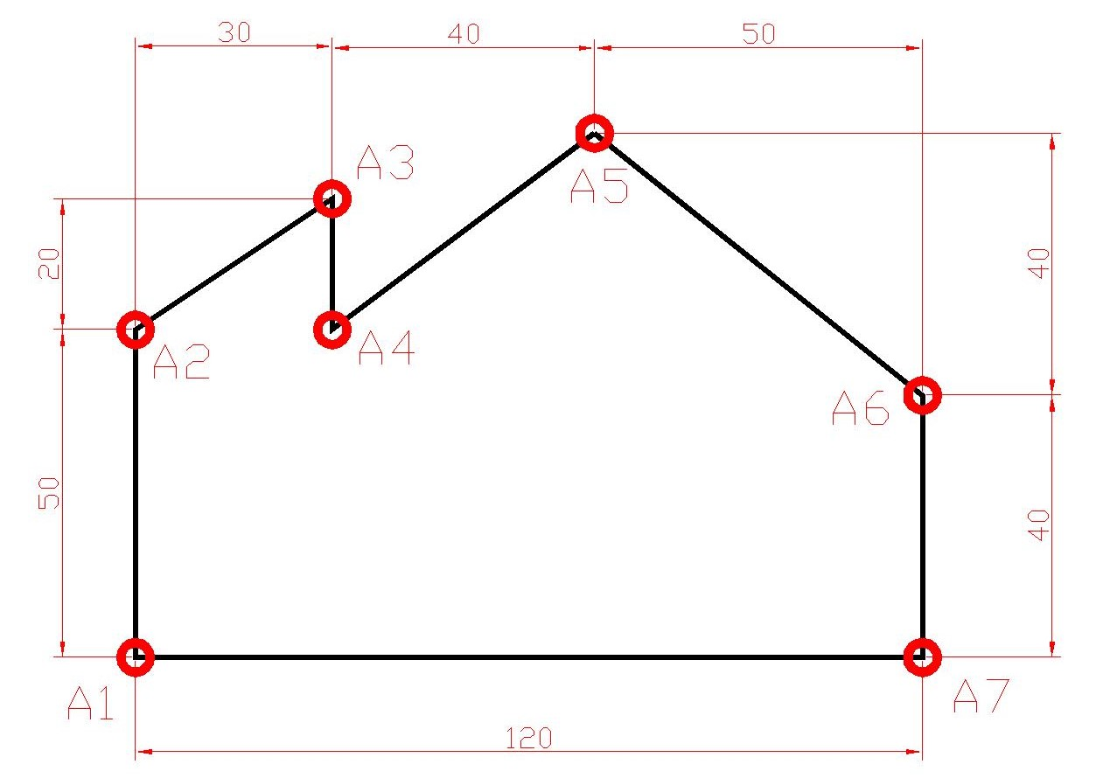

Το Α1 είναι η αρχή των αξόνων και default είναι οι απόλυτες συντεταγμένες.

**44. Πως θα γράφατε στο AutoCAD τις συντεταγμένες του σημείου Α2;**

α. Χ50 Υ20 β. 0,50 γ. 50,-20

**45. Για να σχεδιάσετε στο AutoCAD τη γραμμή Α1-Α7, θα πληκτρολογούσατε (˩: enter):**

α. Εντολή "LINE" ˩, 0,0 ˩, @0,120 ˩, ˩ β. Εντολή "LINE" ˩, 0,0 ˩, 120,0 ˩, ˩

**46. Για να σχεδιάσετε στο AutoCAD τη γραμμή Α6-Α5, θα πληκτρολογούσατε (˩: enter):**

α. Εντολή "LINE" ˩, 120,40 ˩, @-50,40 ˩, ˩ β. Εντολή "LINE" ˩, 120,40 ˩, @50,80 ˩, ˩

**47. Γράψτε τη σωστή επεξήγηση για την πρόταση: N20 G91; M06 T05; M08;**

α. Πάρε το κοπτικό εργαλείο Νο20 β. Πάρε το κοπτικό εργαλείο Νο6

γ. Πάρε το κοπτικό εργαλείο Νο5 δ. Πάρε το κοπτικό εργαλείο Νο8

**48. Πως θα γράφατε στο CNC τις σχετικές συντεταγμένες του σημείου Ρ5, ως προς το Ρ4;**

α. Χ60 Υ0 β. Χ0 Υ-60

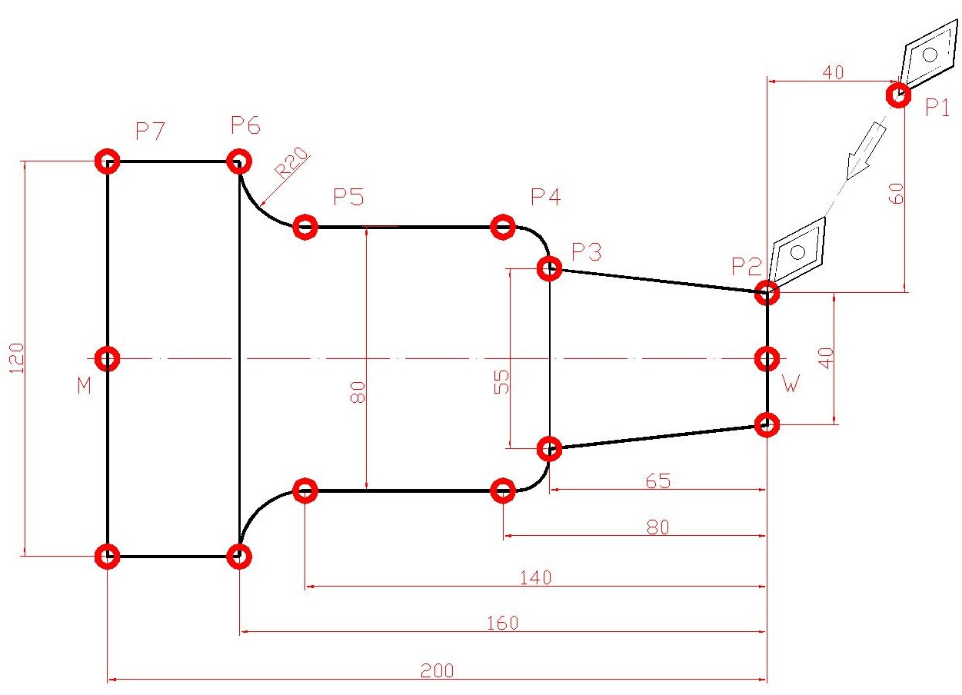

**49. Σε ποιο τμήμα του σχεδίου αναφέρετε η πρόταση: N12 G00 X20 Z0**

α. Ρ1-Ρ2 β. Ρ2-Ρ3 γ. Ρ3-Ρ4

**50. Σε ποιο τμήμα του σχεδίου αναφέρετε η πρόταση: N55 G02 X60 Z-160 R20 F300**

α. Ρ3-Ρ4 β. Ρ4-Ρ5 γ. Ρ5-Ρ6